TECSUP - DEPARTAMENTO DE TECNOLOGÍA DIGITAL
INFORME DE LABORATORIO N° 06
Motor de Plantillas con Django:
Herencia, Componentes y Gestión de Contenido

Dato | Valor
Estudiante | Galindo Huaman Edu Edward
Curso | Desarrollo de Aplicaciones Empresariales
Sección / Grupo | 4-C24-A
Fecha de ejecución | Semana 06 - Ciclo 2026-02
Proyecto | news_portal
Tecnologías | Django 5.2.17, Pillow 12.3.0, SQLite

1. Capacidades y normas de desarrollo
En esta sesión se implementó una arquitectura web modular con Django empleando herencia de plantillas, fragmentos reutilizables, renderizado dinámico de datos, filtros de formato y gestión de contenido desde el panel de administración.
- Motor de plantillas: herencia con {% extends %} y componentes con {% include %}.
- Renderizado dinámico: variables, {% for %}, {% if %}, {% empty %}, date y truncatewords.
- Gestión de contenido: categorías, autores y noticias administradas desde Django Admin.
- Seguridad: verificación del auto-escapado de HTML contra XSS.
- Estándares: código Python en inglés, PEP 8 y documentación en español.

2. Estructura del proyecto
El proyecto news_portal separa configuración, aplicación, plantillas, estáticos, medios, documentación y pruebas automatizadas.
news_portal/
├── config/
│ ├── settings.py
│ └── urls.py
├── news/
│ ├── management/commands/seed_demo.py
│ ├── migrations/0001_initial.py
│ ├── admin.py
│ ├── models.py
│ ├── tests.py
│ ├── urls.py
│ └── views.py
├── media/{articles,authors}/
├── static/css/styles.css
├── templates/
│ ├── base.html
│ └── news/
│ ├── _article_card.html
│ ├── article_detail.html
│ ├── category_list.html
│ └── home.html
├── docs/capturas/
├── manage.py
└── requirements.txt
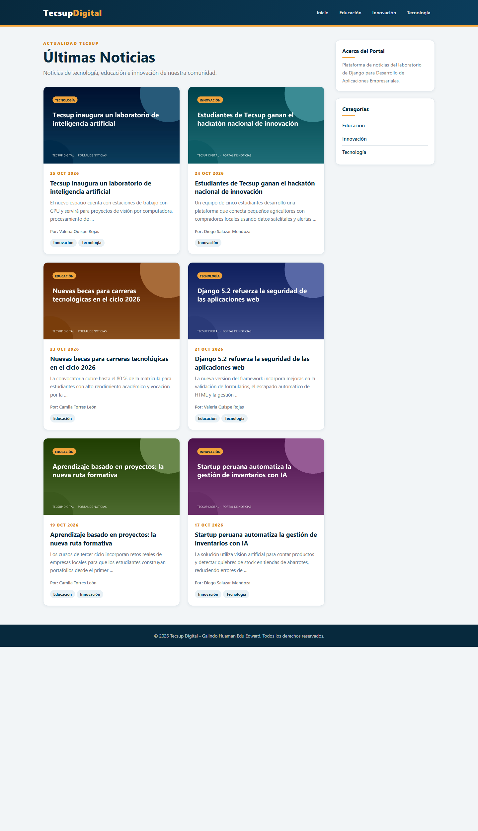
Figura 1. Portada del portal con seis noticias y barra lateral.

3. Desarrollo del procedimiento paso a paso

Pasos 1 y 2: proyecto, aplicación y archivos estáticos/medios
Se creó el proyecto con django-admin startproject config . y la aplicación news. Se instaló Pillow y se registró news.apps.NewsConfig en INSTALLED_APPS. También se configuraron las plantillas, los estáticos y los medios.
INSTALLED_APPS = [
'django.contrib.admin',
'django.contrib.auth',
'django.contrib.contenttypes',
'django.contrib.sessions',
'django.contrib.messages',
'django.contrib.staticfiles',
'news.apps.NewsConfig',
]
TEMPLATES[0]['DIRS'] = [BASE_DIR / 'templates']
STATIC_URL = 'static/'
STATICFILES_DIRS = [BASE_DIR / 'static']
MEDIA_URL = '/media/'
MEDIA_ROOT = BASE_DIR / 'media'
# config/urls.py
if settings.DEBUG:
urlpatterns += static(
settings.MEDIA_URL,
document_root=settings.MEDIA_ROOT,
)

Paso 3: modelos, migraciones y superusuario
Se declararon Category, Author y Article con imagen destacada, fecha de publicación y relaciones FK/M2M. Luego se ejecutaron makemigrations, migrate y createsuperuser.
class Category(models.Model):
name = models.CharField(max_length=100, unique=True)
slug = models.SlugField(max_length=100, unique=True)
class Author(models.Model):
first_name = models.CharField(max_length=100)
last_name = models.CharField(max_length=100)
email = models.EmailField(unique=True)
bio = models.TextField(blank=True)
profile_picture = models.ImageField(
upload_to='authors/', blank=True, null=True
)
class Article(models.Model):
title = models.CharField(max_length=200)
slug = models.SlugField(max_length=200, unique=True)
summary = models.TextField(help_text='Brief description for news cards')
content = models.TextField()
featured_image = models.ImageField(upload_to='articles/')
published_date = models.DateTimeField(auto_now_add=True)
is_published = models.BooleanField(default=True)
author = models.ForeignKey(
Author, on_delete=models.CASCADE, related_name='articles'
)
categories = models.ManyToManyField(Category, related_name='articles')

Paso 4: plantilla base con bloques reutilizables
base.html define la estructura común, carga la hoja de estilos con {% load static %} y expone los bloques title, content y sidebar.
{% load static %}
<!DOCTYPE html>
<html lang="es">
<head>
<title>{% block title %}Tecsup News Portal{% endblock %}</title>
<link rel="stylesheet" href="{% static 'css/styles.css' %}">
</head>
<body>
<header class="navbar">
<a href="{% url 'news:home' %}" class="logo">Tecsup<span>Digital</span></a>
<nav>
<a href="{% url 'news:home' %}">Inicio</a>
{% for category in categories %}
<a href="{% url 'news:category_articles' category.slug %}">
{{ category.name }}
</a>
{% endfor %}
</nav>
</header>
<main class="container layout">
<section class="main-content">
{% block content %}{% endblock %}
</section>
<aside class="sidebar">{% block sidebar %}...{% endblock %}</aside>
</main>
<footer>...</footer>
</body>
</html>

Paso 5: fragmento reutilizable _article_card.html
La tarjeta encapsula la imagen, la fecha, el título, el resumen, el autor y las categorías. Se incluye con {% include %} desde la portada y desde el listado por categoría.
<article class="article-card">
{% if article.featured_image %}
<img src="{{ article.featured_image.url }}" alt="{{ article.title }}">
{% endif %}
<div class="card-body">
<span>{{ article.published_date|date:"d M Y" }}</span>
<h3>
<a href="{% url 'news:article_detail' article.slug %}">
{{ article.title }}
</a>
</h3>
<p>{{ article.summary|truncatewords:20 }}</p>
<div>Por: {{ article.author }}</div>
{% for category in article.categories.all %}
<a href="{% url 'news:category_articles' category.slug %}">
{{ category.name }}
</a>
{% endfor %}
</div>
</article>

Pasos 6, 7 y 8: portada, detalle y categoría
{# home.html #}
{% extends 'base.html' %}
{% block title %}Portada - Portal de Noticias{% endblock %}
{% block content %}
<h1>Últimas Noticias</h1>
<div class="articles-grid">
{% for article in articles %}
{% include 'news/_article_card.html' with article=article %}
{% empty %}
<p>No hay noticias publicadas en este momento.</p>
{% endfor %}
</div>
{% endblock %}
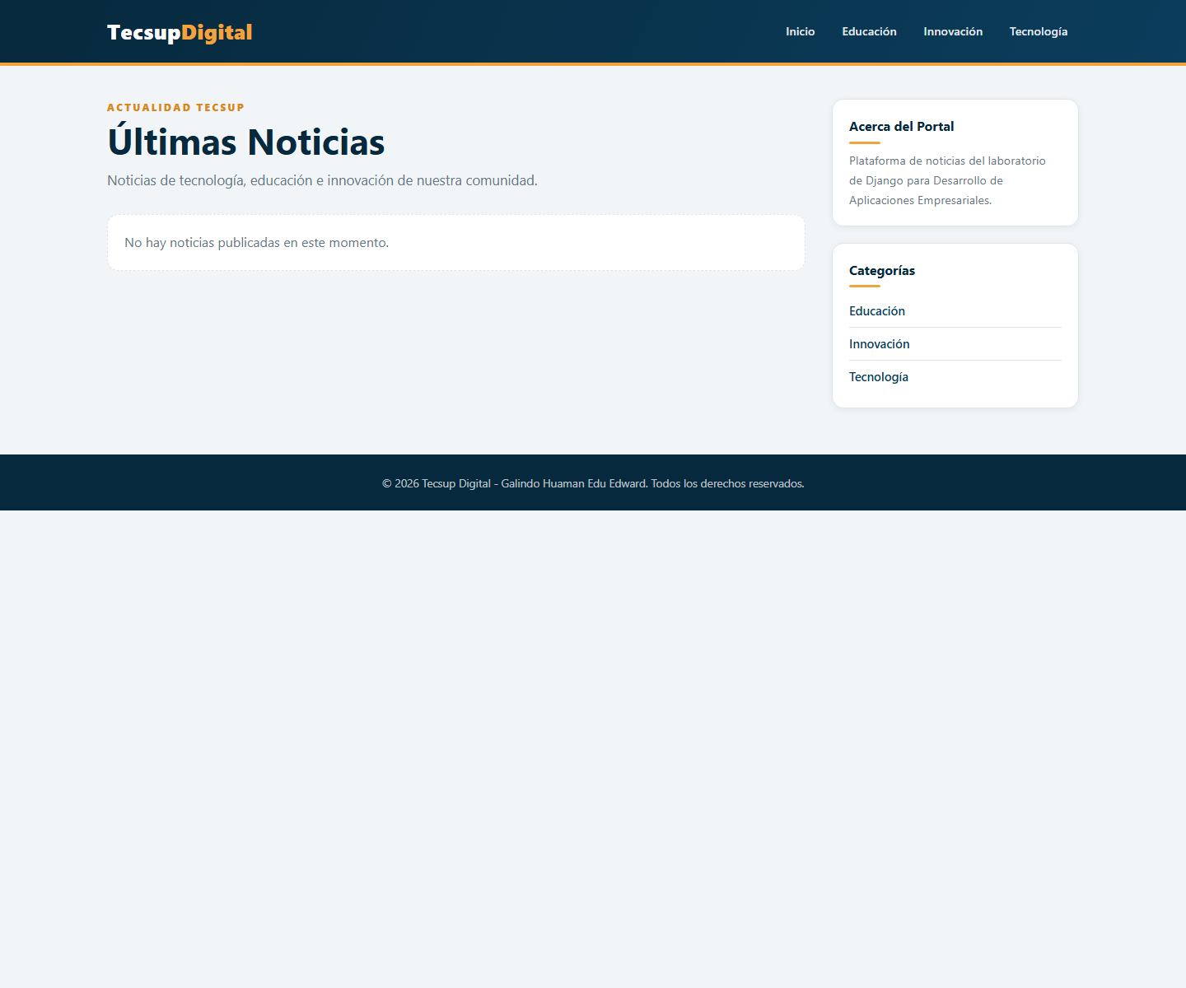
Figura 2. Estado vacío renderizado con la etiqueta {% empty %}.
El detalle hereda de base.html y muestra la imagen destacada, la fecha, el autor, el contenido y las categorías. El listado por categoría reutiliza el mismo fragmento de tarjeta.
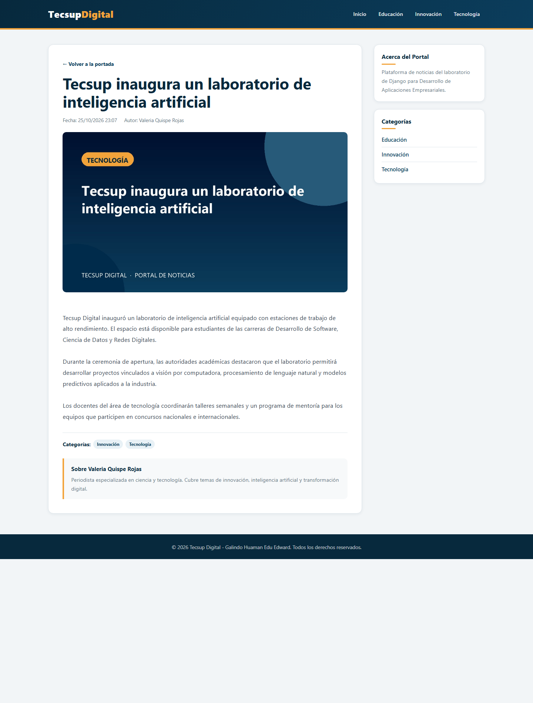
Figura 3. Detalle de noticia con imagen, autor y categorías.
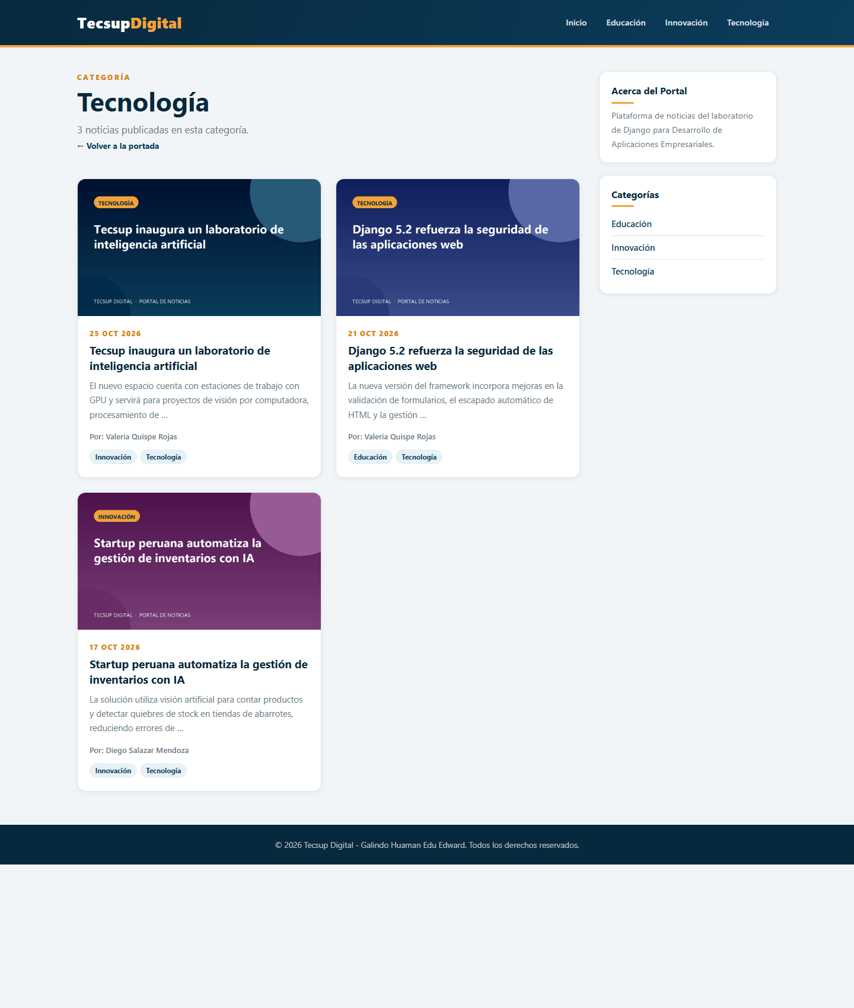
Figura 4. Listado por categoría con la tarjeta reutilizada.

Pasos 9 y 10: rutas nombradas, vistas y estilos
Las rutas usan app_name = "news" y nombres explícitos. Las plantillas generan todos los enlaces con {% url %}; no hay direcciones escritas a mano. La hoja de estilos se carga con {% static %}.
app_name = 'news'
urlpatterns = [
path('', views.home_view, name='home'),
path(
'article/<slug:slug>/',
views.article_detail_view,
name='article_detail',
),
path(
'category/<slug:slug>/',
views.category_list_view,
name='category_articles',
),
]
Recurso | HTTP | Content-Type
/ | 200 | text/html; charset=utf-8
/article/<slug>/ | 200 | text/html; charset=utf-8
/category/<slug>/ | 200 | text/html; charset=utf-8
/static/css/styles.css | 200 | text/css
/media/articles/<archivo>.jpg | 200 | image/jpeg

Paso 11: administración personalizada y carga de datos
Se configuraron list_display, list_filter, search_fields, prepopulated_fields, filter_horizontal y date_hierarchy. Se cargaron seis noticias en tres categorías (Tecnología, Educación e Innovación) con tres autores. Las imágenes se generaron con Pillow mediante el comando seed_demo.
@admin.register(Article)
class ArticleAdmin(admin.ModelAdmin):
list_display = (
'title', 'author', 'published_date', 'is_published', 'category_list',
)
list_filter = ('is_published', 'published_date', 'categories', 'author')
search_fields = ('title', 'summary', 'content', 'author__last_name')
prepopulated_fields = {'slug': ('title',)}
filter_horizontal = ('categories',)
date_hierarchy = 'published_date'
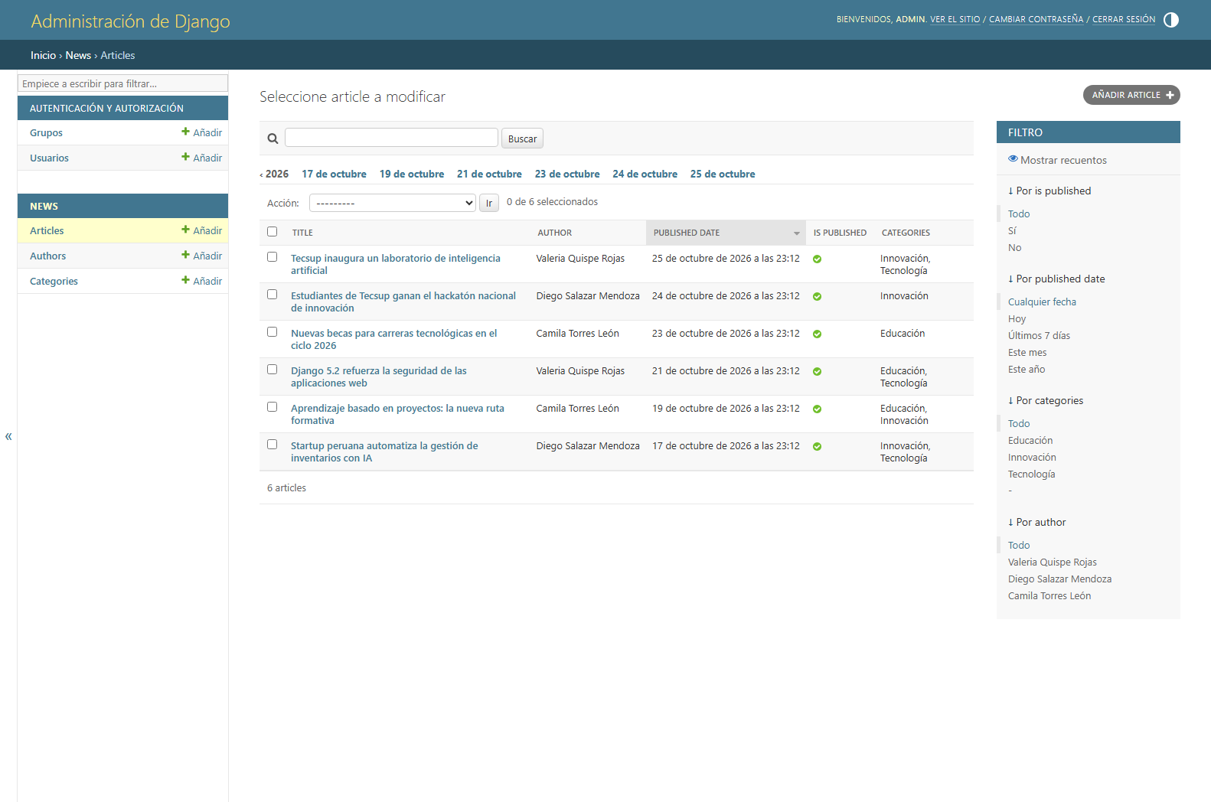
Figura 5. Admin de artículos con columnas, filtros y búsqueda.
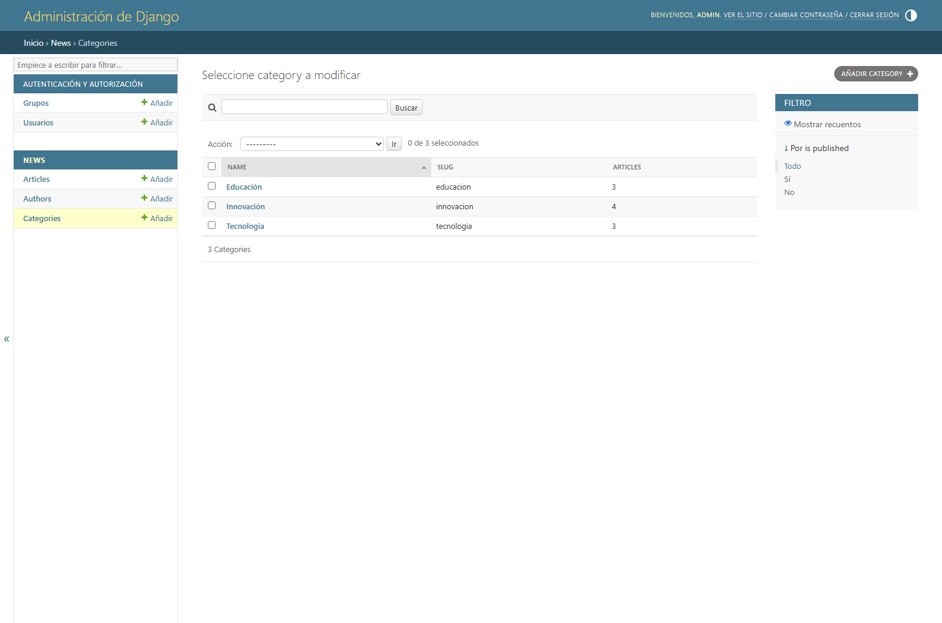
Figura 6. Admin de categorías con conteo de artículos.
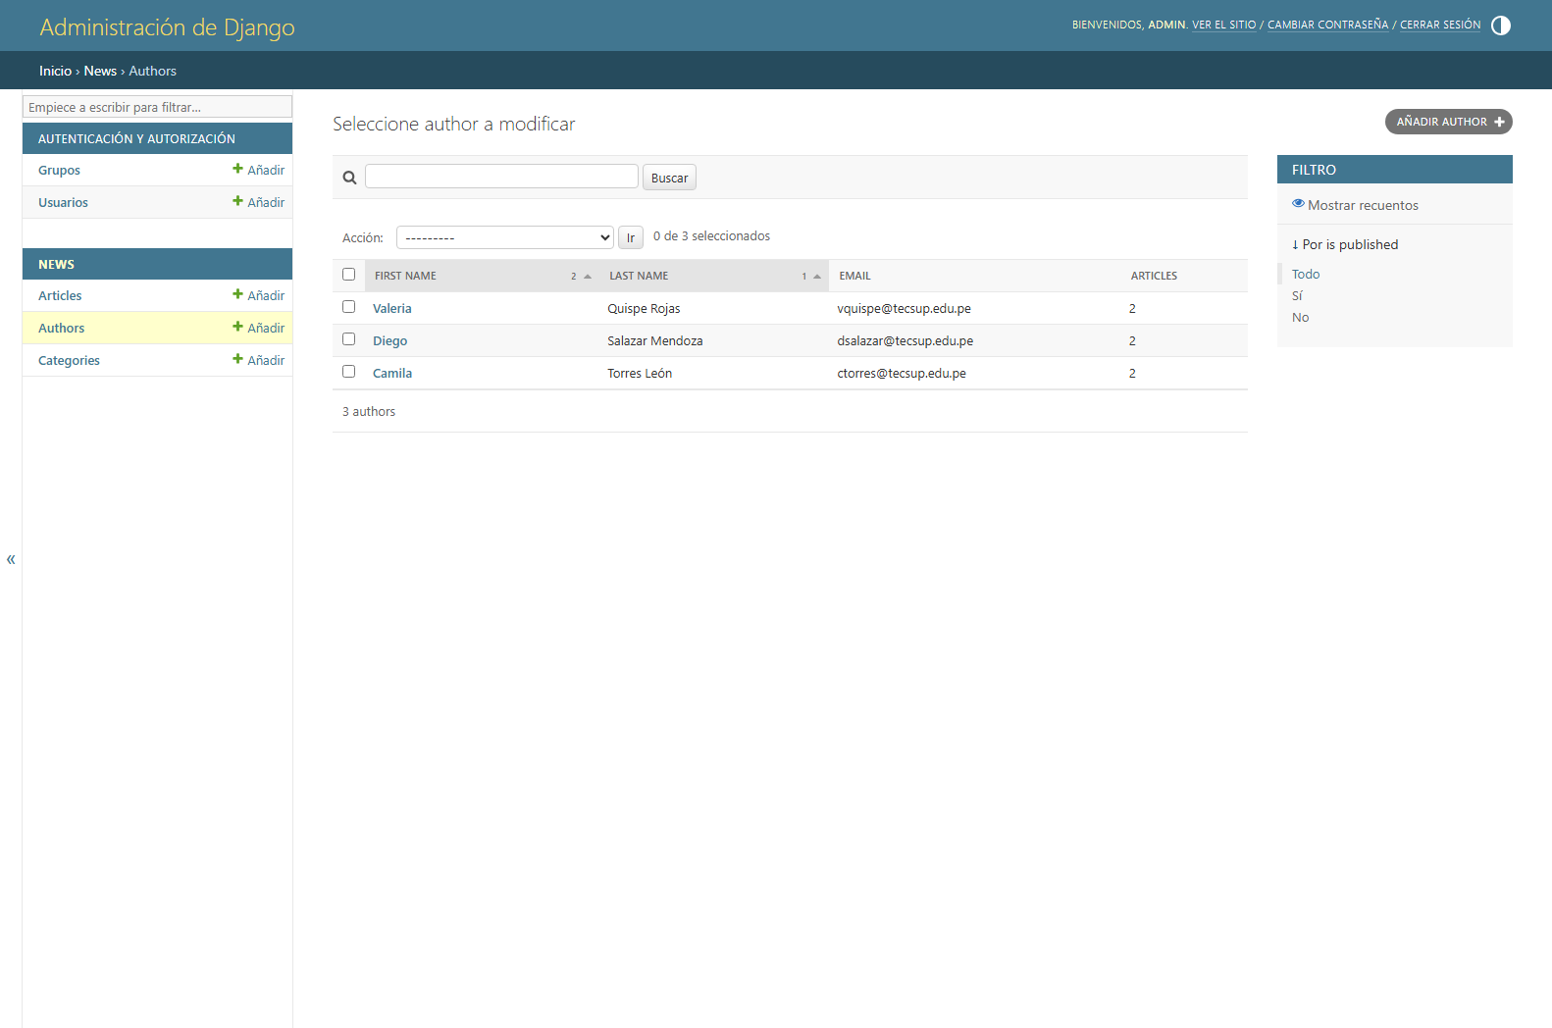
Figura 7. Admin de autores con conteo de artículos.

Paso 12: escapado automático de HTML
Se guardó en el cuerpo de una noticia el texto <b>Texto en negrita</b> y <script>alert("XSS")</script>. La plantilla lo renderiza con {{ article.content }} sin el filtro |safe.
Django aplica auto-escaping y convierte < en &lt;, > en &gt; y las comillas en &quot;. El navegador muestra el código como texto visible y no ejecuta el script. Esto evita ataques de Cross-Site Scripting (XSS). Para mostrar HTML confiable se requeriría sanearlo y usar explícitamente |safe o {% autoescape off %}, opción no recomendada para contenido de usuarios.
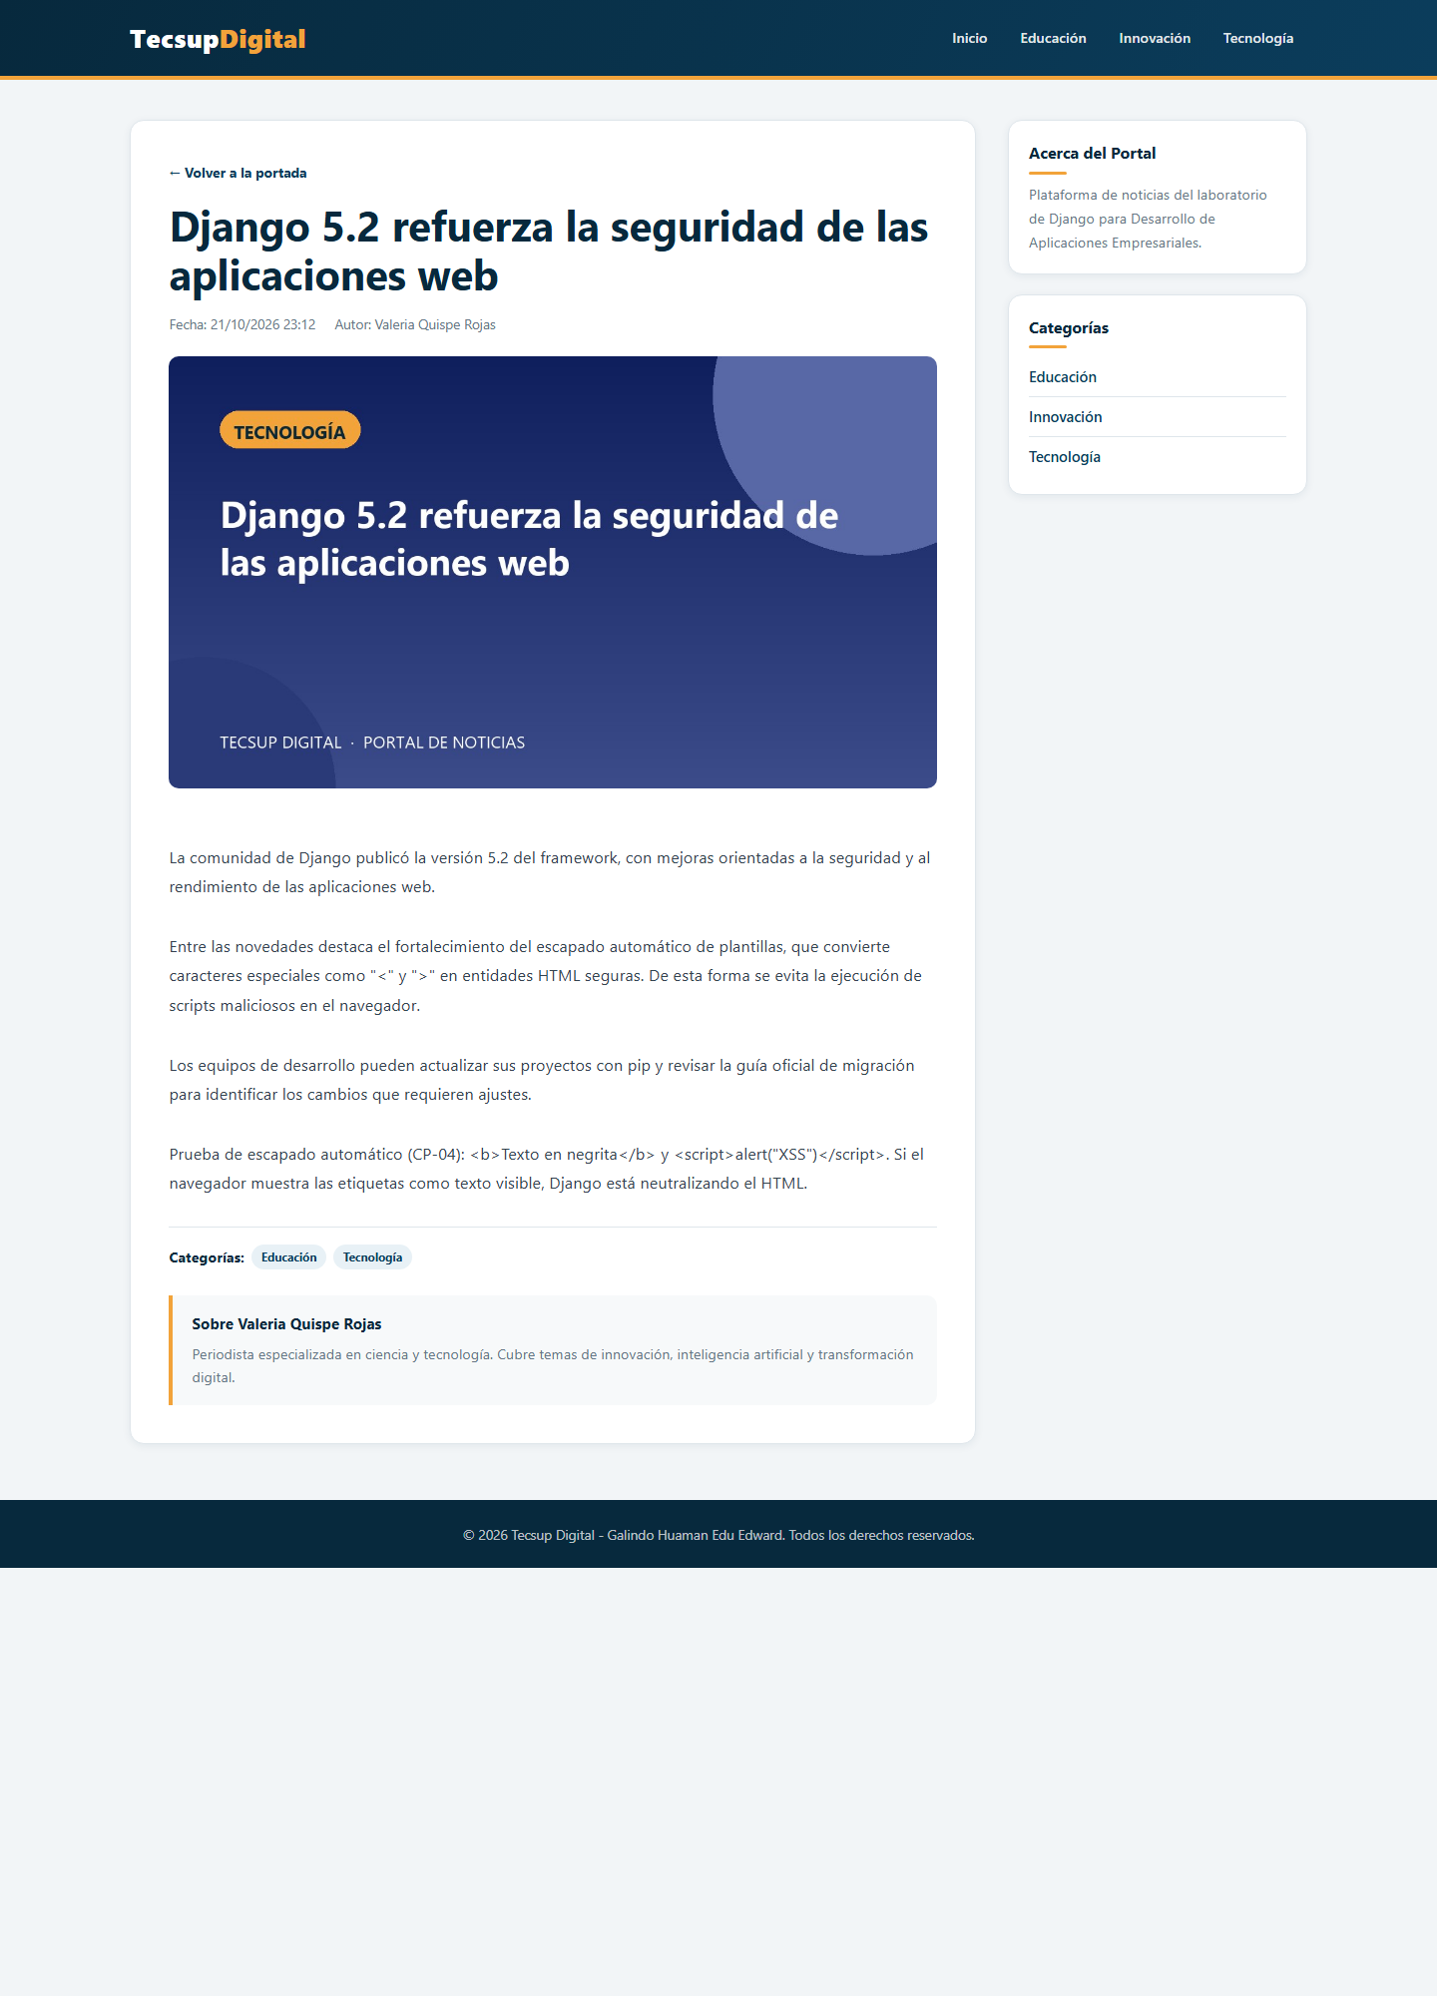
Figura 8. Etiquetas HTML y script mostrados literalmente por Django.

Paso 13: repositorio y entregable
El entregable incluye el código fuente, este informe, ocho capturas de pantalla, diez pruebas automatizadas y el comando seed_demo para reproducir los datos e imágenes. La subida al repositorio del equipo y al campus virtual se realiza con las credenciales institucionales.

4. Matriz de casos de prueba
ID | Caso de prueba | Entrada / acción | Resultado esperado | Estado
CP-01 | Herencia de plantillas | Navegar entre portada y detalle | La estructura común se mantiene sin duplicar HTML | PASÓ
CP-02 | Reutilización de fragmentos | Cargar portada y categoría | Ambas renderizan _article_card.html | PASÓ
CP-03 | Gestión desde el admin | Modificar el título de una noticia | El cambio se refleja de inmediato en el portal | PASÓ
CP-04 | Escapado HTML | Guardar <b> y <script> en el contenido | Se muestran como texto escapado; no se ejecuta XSS | PASÓ
CP-05 | Estado vacío | Despublicar todas las noticias | Se muestra el bloque {% empty %} | PASÓ
CP-06 | Filtros de plantilla | Consultar la portada | Fecha con date y resumen con truncatewords | PASÓ
CP-07 | Rutas nombradas | Revertir las tres rutas | URLs correctas | PASÓ
CP-08 | Archivos estáticos | Buscar css/styles.css | Archivo encontrado y servido con HTTP 200 | PASÓ
CP-09 | Noticia no publicada | Abrir su detalle | Respuesta HTTP 404 | PASÓ
CP-10 | Relaciones en el detalle | Abrir una noticia | Se muestran imagen, autor y categorías | PASÓ

Found 10 test(s).
..........
----------------------------------------------------------------------
Ran 10 tests
OK

5. Autoevaluación según la rúbrica del curso (20 puntos)
Criterio | Implementación lograda | Nivel | Puntaje
1. Herencia y fragmentos reutilizables | base.html con bloques y _article_card.html reutilizado sin duplicación | Excelente | 5 / 5
2. Variables, etiquetas y filtros | {% for %}, {% empty %}, date y truncatewords aplicados en plantillas | Excelente | 5 / 5
3. Gestión de contenido desde el admin | CRUD de noticias, autores y categorías con panel personalizado | Excelente | 5 / 5
4. Entregable y repositorio | Estructura documentada, código en inglés, capturas y pruebas | Excelente | 5 / 5

6. Conclusiones técnicas
- La herencia con {% extends "base.html" %} mantiene un diseño homogéneo y evita duplicar el marcado; un cambio en la base se propaga a todas las páginas.
- Los fragmentos con {% include %} permiten reutilizar la tarjeta de noticia en la portada y en los listados por categoría, reduciendo inconsistencias.
- La separación entre modelos, vistas y plantillas mantiene la lógica de negocio fuera de la capa de presentación.
- El auto-escapado de Django neutraliza HTML y scripts no confiables y constituye una defensa esencial contra XSS.
- El comando seed_demo hace reproducible la demostración: genera las imágenes con Pillow y carga categorías, autores y noticias.

Anexo: comandos de ejecución
python -m pip install -r requirements.txt
python manage.py migrate
python manage.py seed_demo
python manage.py createsuperuser
python manage.py runserver
python manage.py test

